Kedves Versenyző! A megoldások értékelésénél csak a programok futási eredményeit vesszük tekintetbe. Ezért igen fontos a feladatleírás (a rajzoló eljárás neve, paraméterei sorrendje) pontos betartása, az objektív értékelés érdekében ugyanis a pontozóknak a programszövegekben egyetlen karaktert sem szabad javítaniuk, s az előre megadott javítási útmutatótól semmiben nem térhetnek el. Ha a feladatot csak paraméterek nélkül tudod megoldani, akkor is megkaphatod a pontszámok egy részét.
1. feladat: Vár (20 pont)
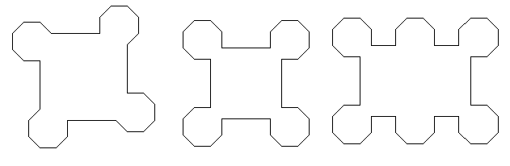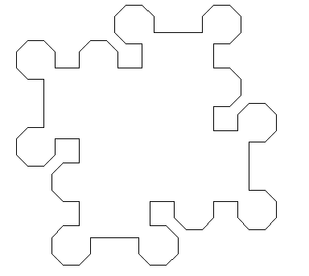Várakat a középkorban különböző alaprajzok alapján készítettek, de mindegyiket úgy, hogy a bástyákról lőni lehessen a falra mászó ellenségre. Itt következik néhány vár alaprajza:
VÁR1 VÁR2 VÁR3 VÁR4
Készíts Logo eljárásokat (VÁR1, VÁR2, VÁR3, VÁR4) a fenti alaprajzú várak rajzolására!
2. feladat. Könyvespolc (25 pont)
Egy könyvespolc 3 egymás fölötti rekeszből áll, szélessége 300, rekeszei magassága 60 egység. Az üres polcot kétszeres vastagságú vonallal kell megrajzolni. Kétféle könyvünk van. Az egyik fajta 10 egység széles és 50 egység magas, a másik pedig 5 egység széles és 40 egység magas. Ha :db1 darab egyik fajta, valamint :db2 darab másik fajta könyvet kell elhelyeznünk a könyvespolcon, akkor a nagyobbal kezdjük, azokat alulról felfelé, azon belül balról jobbra haladva helyezzük el szorosan egymás mellé, majd folytatjuk a kisebbekkel. (A könyvek biztosan elférnek a könyvespolcon!)
Készíts könyvespolc :db1 :db2 eljárást, amely kirajzolja a könyvespolcot a rá elhelyezett :db1, illetve :db2 darab könyvvel!
Példa:
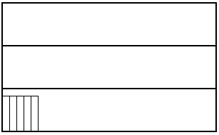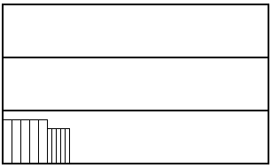
könyvespolc 0 0 könyvespolc 5 0 könyvespolc 5 5
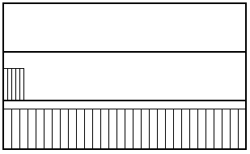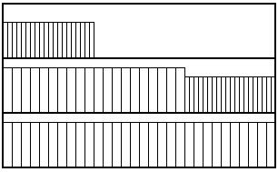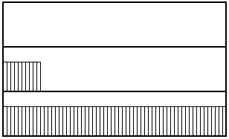
könyvespolc 30 5 könyvespolc 50 40 könyvespolc 0 70
Elérhető összpontszám: 45 pont

